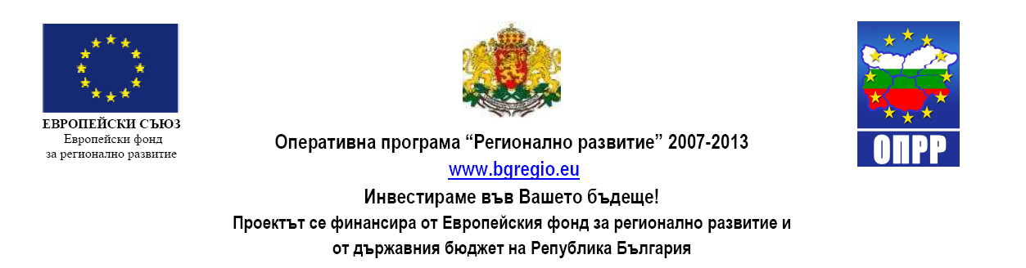

Начален работен семинар

Обща визия за развитието на туризма изградиха общините Хасково, Димитровград и Стамболово. Това стана реалност благодарение на спечелен по Оперативна програма „Регионално развитие” проект „Развитие на регионален туристически проект – Хасково, Димитровград, Стамболово”.
По 50 представители на на институции на регионално и местно ниво – областни, общински институции, неправителствени организации, туристически сдружения, експерти от туристическата индустрия, представители на читалищата и музеите взеха участие в началния работен семинар във връзка с възможностите и перспективите за развитие на туризма в региона. На 15 и 16 април 2014.г. пред тях бяха представени историческите и културни забележителности, които вече се презентират на различни изложения и туристически борси по света и у нас.

